**ANEXOS PLAN DE NEGOCIOS:**

**“DESARROLLO DE ASISTENCIA TECNICA PARA EL USO EFICIENTE DE ENERGIA SOLAR EN INVERNADEROS EN LA REGION CUSCO”**

**ANEXO 01: CARTAS DE COMPROMISO DE MUNICIPALIDADES DE CCORCA Y TARAY**

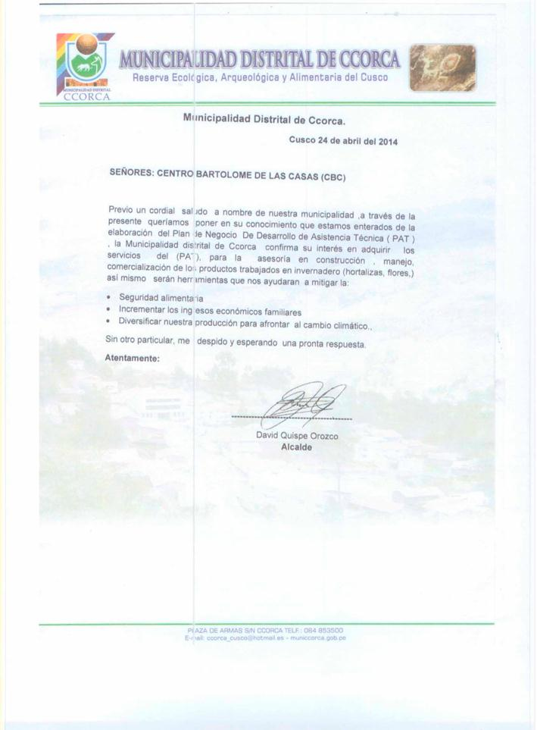

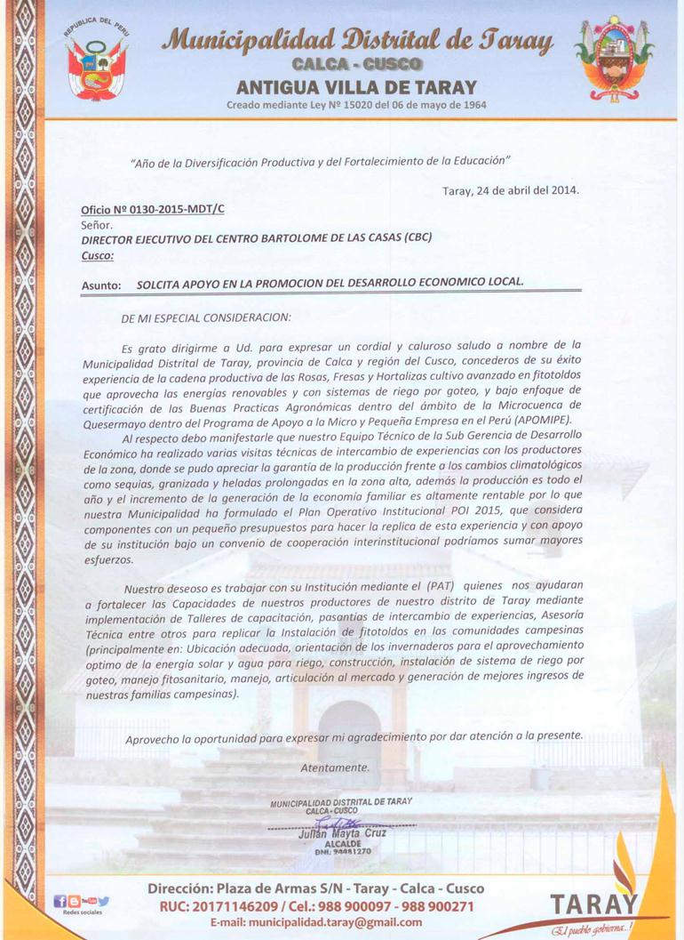

**ANEXO 02: CARTA DE APOYO FUNDACIÓN SYNGENTA**

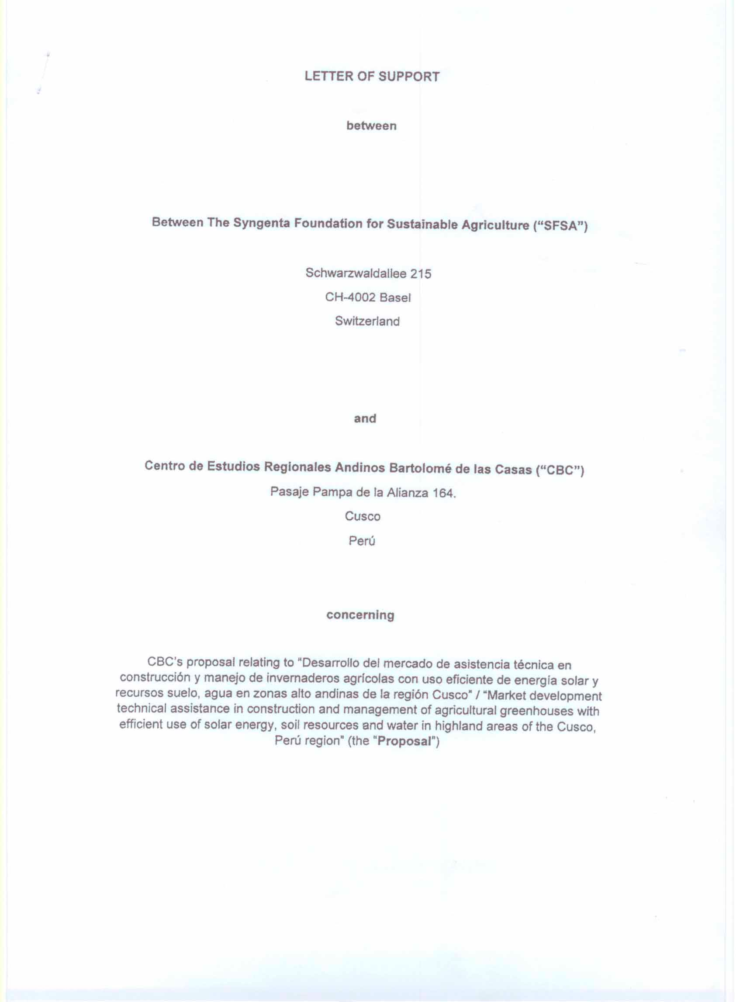



**ANEXO 03: DATOS DE ZONAS ALTO ANDINAS VULNERABLES AL CAMBIO CLIMÁTICO**

Pedro Ferradas “**Vulnerabilidad y gestión del riesgo en las zonas altoandinas**”, OXFAM y Soluciones Prácticas, apuntes de investigación julio – setiembre 2014.

<http://www.solucionespracticas.org.pe/Vulnerabilidad-y-gestion-del-riesgo-en-las-zonas-altoandinas>

**ANEXO 04: INGRESOS ECONOMICOS PROMEDIO DE LOS POBLADORES DE ZONAS ALTOANDINAS**

**Carolina Trivelli y Ramon Diaz, “**La Pobreza Rural y programa juntos” Instituto de Estudios Peruanos, Enero 2010.

<http://www.midis.gob.pe/dgsye/evaluacion/documentos/100117_Juntos_y_pobreza_rural.pdf>

**ANEXO 05: CARTAS DE INTENCIÓN DE CLIENTES DE PRODUCTOS AGRÍCOLAS**

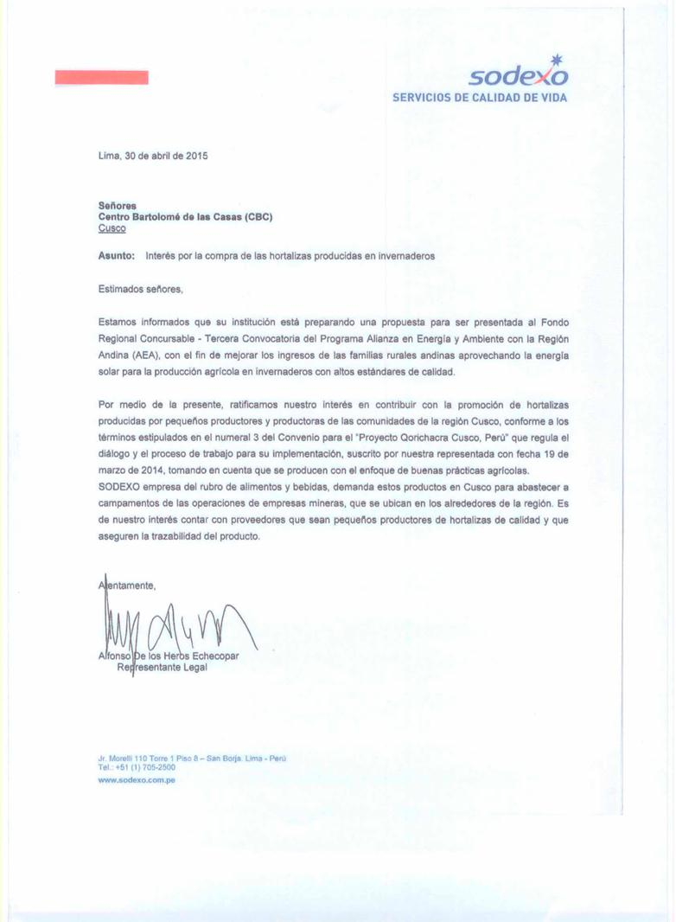

**ANEXO 06: CARTAS DE INSTITUCIONES FINANCIERAS (AGROBANCO)**

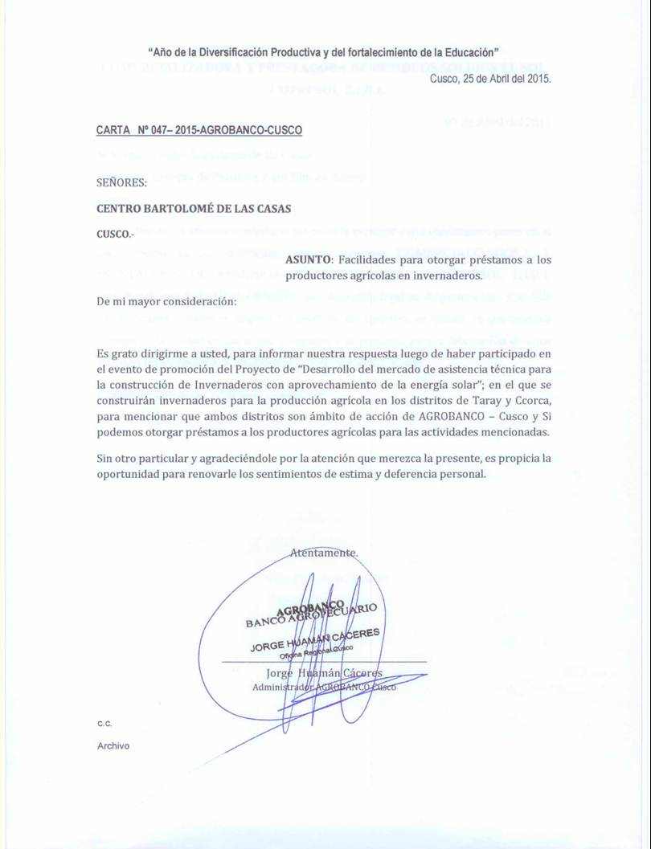

**ANEXO 07: DATOS DEL DISTRITO DE CCORCA**

1. **Ubicación geográfica y a cuántos msnm se encuentra.**

**Ubicación política:**

Departamento/Región : Cusco

Provincia : Cusco

Distrito : CCORCA

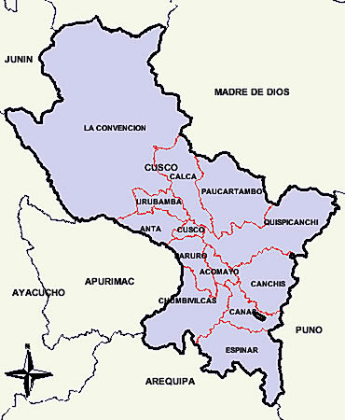

**UBICACIÓN DEPARTAMENTAL**

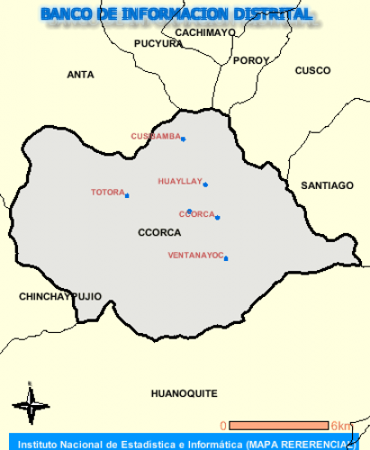

**UBICACIÓN DISTRITAL**

**Ubicación hidrográfica:**

* Cuenca : Apurimac.
* Sub Cuenca : Huanoquite
* Micro Cuenca : Ccorca.

**Ubicación geográfica del Distrito**

* Altitud : 3250 a 4300 m.s.n.m.

**Límites del Distrito de CCORCA:**

* Por el Norte : con la Provincia de Anta.
* Por el Sur : con la Provincia de Paruro
* Por el Este : con los Distritos de cusco y Santiago.

1. **Población total del Distrito, desagregado en número de varones, mujeres y niños indicando la fuente de información.**

La población total del distrito de CCORCA es de 2872 habitantes, que describe en el siguiente cuadro:

**Características de la población de CCORCA**

|  |  |  |  |  |  |  |  |  |  |  |  |  |  |  |  |
| --- | --- | --- | --- | --- | --- | --- | --- | --- | --- | --- | --- | --- | --- | --- | --- |
| **Características Socio-Demográficas**  **y**  **De Vivienda** | **C.C. Ccarhuis** | **C.C. Ccorca Ayllu** | **C.C. Ccorimarca** | **C.C. Cusibamba** | **C.C. Huayllay** | **C.C.Macho Ccorimarca** | **C.C.Quishuarcancha** | **C.C. Rumaroy** | **C.C.Tamborpuquio** | **C.C.Totora** | **C.C. Urateac** | **Centr. Poblado Ccorca** | **C.C. Huamancharpa** | **C.C. Huasampata** | **Total** |
| **Departamento : Cusco** |
| **Provincia : Cusco** |
| **Distrito : Ccorca** |
| **Demográficas** | | | | | | | | | | | | | | | |
| **1. Población** | 157 | 283 | 67 | 522 | 196 | 12 | 45 | 349 | 70 | 183 | 66 | 385 | 376 | 171 | **2872** |
| Hombres | 89 | 143 | 38 | 244 | 102 | 6 | 12 | 179 | 42 | 92 | 32 | 197 | 187 | 86 | 1449 |
| Mujeres | 68 | 140 | 39 | 278 | 94 | 6 | 13 | 170 | 28 | 91 | 34 | 188 | 189 | 85 | 1423 |
| **2. Grupos De Edad** | 157 | 283 | 67 | 522 | 196 | 12 | 25 | 349 | 70 | 183 | 66 | 385 | 376 | 171 | 2862 |
| Menores De 1 | 7 | 10 | 3 | 23 | 5 | 0 | 1 | 8 | 2 | 11 | 4 | 15 | 19 | 1 | 109 |
| De 1 A 4 | 18 | 39 | 10 | 66 | 31 | 3 | 1 | 49 | 6 | 28 | 11 | 43 | 47 | 18 | 370 |
| De 5 A 14 | 53 | 74 | 18 | 143 | 51 | 5 | 2 | 98 | 22 | 43 | 19 | 96 | 104 | 52 | 780 |
| De 15 A 64 | 73 | 141 | 34 | 269 | 95 | 4 | 18 | 169 | 38 | 90 | 28 | 200 | 191 | 87 | 1437 |
| De 65 Y Mas | 6 | 19 | 2 | 21 | 14 | 0 | 3 | 25 | 2 | 11 | 4 | 31 | 15 | 13 | 166 |

Fuente: INEI - Censo Nacional 2007.

**PEA por comunidad según ocupación principal**

|  |  |  |  |  |
| --- | --- | --- | --- | --- |
| **Comunidades** | **Pea Total** | | | |
| **Total** | **Agricultura** | **Ganadería** | **Otras** |
| Total | 997 | 733 | 62 | 69 |
| Porcentaje | 100% | **84.05%** | 7.01% | 9.05% |
| Ccorca | 177 | 146 | 0 | 31 |
| Cusibamba | 149 | 136 | 0 | 13 |
| Totora | 136 | 120 | 5 | 11 |
| Ccarhuis | 110 | 78 | 20 | 12 |
| Rumaray | 106 | 87 | 19 | 0 |
| Ccorca ayllu | 73 | 59 | 3 | 11 |
| Huyllay | 47 | 44 | 3 | 0 |
| Huasapampa | 47 | 41 | 6 | 0 |
| Ccorimarca | 30 | 27 | 2 | 1 |
| Quishuarcancha | 9 | 5 | 4 | 0 |

Fuente: INEI - Censo Nacional 2007.

1. **Datos sobre lluvias, granizadas y heladas en el distrito y su impacto en pérdidas.**

La Agricultura es sin duda de alto riesgo y la presencia de los fenómenos naturales tales como el exceso de lluvias, granizadas y heladas son una amenaza permanente para los pobladores del distrito, es así que el primer reporte de granizada que afectó a los cultivos el día 06 de febrero del año en curso en las Comunidades de Huayllay, Centro Poblado de CCorca, Totora, CCorca Ayllu, Cusibamba, CCarhuis,y Rumaray de acuerdo a la evaluación de daños por presencia de fenómenos climáticos adversos, con Oficio N° 027-2015-GR CUSCO/GRDE-DRAC-DAAC emitido a la Municipalidad de CCorca por la Dirección Regional de Agricultura con fecha 17 de marzo del 2015.

De acuerdo a lo evaluado por la DRAC se tiene lo siguiente:

|  |  |  |  |  |
| --- | --- | --- | --- | --- |
| **COMUNIDAD AFECTADA** | **SUPERFICIE DE CULTIVO AFECTADO EN HECTÁREAS** | | | |
| **PAPA** | **HABA** | **MAÍZ** | **OLLUCO** |
| HUAYLLAY | 20.00 | 12.00 | 1.00 | 0.00 |
| CENTRO POBLADO DE CCORCA | 8.00 | 10.00 | 15.00 | 0.00 |
| TOTORA | 95.00 | 28.00 | 0.00 | 6.00 |
| CCORCA AYLLU | 10.00 | 5.00 | 7.00 | 0.00 |
| CUSIBAMBA | 35.00 | 20.00 | 0.00 | 5.00 |
| SAN ISIDRO DE CCARHUIS | 25.00 | 15.00 | 10.00 | 0.00 |
| RUMARAY | 14.00 | 12.00 | 15.00 | 0.00 |
| TOTAL | **207.00** | **102.00** | **48.00** | **11.00** |

FUENTE: ELABORACIÓN EN BASE AL DOCUMENTO ANTES CITADO.

Posterior a la granizada ocurrida se han suscitado otros fenómenos más como se detalla a continuación:

PRESENCIA DE HELADA OCURRIDA la madrugada del día VIERNES 27 MARZO DEL 2015, de acuerdo al Informe N° 039-GDEL-MDCC-2015, efectuado por la Gerencia de Desarrollo Económico de la Municipalidad Distrital de CCorca, con el detalle siguiente:

|  |  |  |
| --- | --- | --- |
| **COMUNIDAD** | **CULTIVO AFECTADO** | **EXTENSIÓN EN HECTÁREAS** |
| **TOTORA** | PAPA NATIVA | 50.00 |
| **QUISHUARCANCHA** | PAPA NATIVA | 5.00 |
| TOTAL | | 55.00 |

Con 80 y 26 familias afectadas en las Comunidades de Totora y Quishuarcancha respectivamente.

Y el último reporte la presencia de granizada fue lunes 06 DE ABRIL DEL 2015 en el Sector de Unuchayoc de la Comunidad de San Isidro de CCarhuis con el reporte siguiente:

|  |  |  |  |  |  |  |  |
| --- | --- | --- | --- | --- | --- | --- | --- |
| **COMUNIDAD** | **EXTENSIÓN DEL CULTIVO AFECTADO EN HECTÁREAS** | | | | | | |
| **HABA** | **CEBADA** | **TRIGO** | **TARWI** | **ARVEJA** | **PASTO ASOCIADO** | **PAPA** |
| CCARHUIS | 3.5 | 3.50 | 0.5 | 0.5 | 0.5 | 0.5 | 5 |

Con un total de 23 familias afectadas de acuerdo al reporte citado

1. **Ingresos económicos de la población en promedio.**

La actividad “Agropecuaria” es la principal fuente de ingresos económicos de los pobladores del distrito distribuidos en sus Comunidades, Anexos y Centro Poblado.

**UNIDADES AGROPECUARIAS**

En el distrito de Ccorca al igual que la actividad agrícola, esta actividad se halla retrasada, obteniéndose niveles de producción muy bajo en carnes, lana y leche; influyendo a esta proporción mínima la baja calidad de los pastos, falta de control sanitario y manejo inadecuado.

**PRODUCCIÓN AGRÍCOLA**

La actividad agrícola en el distrito de Ccorca, hasta 2010 era por la falta de herramientas modernas la utilización de herramientas muy rudimentarias (Chaquitacclla, raucana y la yunta), considerando, en la actividad como una técnica de producción tradicional o pasada de moda. El régimen de tenencia de tierras se caracteriza por ser de comunidades campesinas, así como también de propietarios individuales.

Los principales cultivos agrícolas que produce la zona son: papa, quinua, olluco, trigo, maíz, y otros; donde el de mayor producción y rendimiento es la producción de papa nativa en la Comunidad de Totora y el Anexo de Tamborpujio. La Comunidad de Rumaray es el de mayor producción de maiz en lo que repecta al cultivo del maíz. El rendimiento de producción es muy bajo por lo tanto es básicamente de autoconsumo y en pequeña proporción es destinada a la venta.

**SUPERFICIE AGRÍCOLA Y SUS COMPONENTES:**

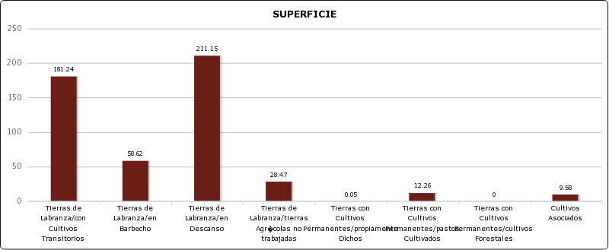

**FUENTE: INEI - IV CENSO AGROPECUARIO 2012**

El calendario agrícola está de acuerdo al piso latitudinal, los cultivos de siembra grande como Papa, haba, Maíz, tarwi, se instalan en los meses de setiembre hasta noviembre al inicio de las precipitaciones pluviales. las cosechas se realizan entre los meses de abril hasta junio.

Los cultivos de hortalizas como son: cebolla, zanahoria, en los terrenos que tienen riego se siembra casi todo el año, solo en los meses donde la intensidad de heladas es muy alta no cultivan ( junio-Julio), la fertilización de sus parcelas utilizan por lo general Abonos Orgánicos ( Guano de Corral y Humus de Lombriz). Existe la presencia de plagas y enfermedades como son Gorgojo, Rancha, Fusarium, mildiu, entre otros; que ocasiona la perdida de la cosecha, y la calidad de presentación del producto, y que los productores tienen problemas para poder realizar los controles adecuados.

En estas zonas existen dos tipos de propiedad: comunal y privada. Los primeros, son los que predominan; en cambio los segundos, son pocos y no pertenecen a ninguna organización comunal (Ccorca).

**ANEXO 08: DATOS DEL DISTRITO DE TARAY**

DATOS BÁSICOS DEL DISTRITO

DATOS BÁSICOS DEL DISTRITO

LOCALIZACIÓN

La ciudad de Taray se encuentra ubicada a 21 km. al este de Cusco, Distrito de Taray en el valle de Rio Vilcanota sus coordenadas son 13º 42 de latitud de Sur y de 71º 87 Longitud Oeste, tiene una extensión territorial d 53.78 km2 A nivel Distrital, limitando por el Norte con los Distritos de Pisac y Coya (Provincia de Calca)por el Sur con los Distritos de San Jerónimo y San Sebastián, por el Este con los Distritos de San Salvador , por el Oeste con el Distrito de Cusco y se encuentra a 3,024 m.s.n.m. Taray fue fundada el 6 de Mayo de 1964.

LEY DE CREACION

El distrito de Taray fue creado el 06 de mayo de 1964 mediante la Ley N° 15027.

|  |  |  |  |
| --- | --- | --- | --- |
| **DISPOSITIVO LEGAL DE CREACIÓN** | | | |
| **Distrito** | **Dispositivo Legal de Creación** | | |
| **Nombre** | **Número** | **Fecha** |
| Taray | Ley | 15027 | 06 Mayo 1964 |
| **Fuente**: Instituto Nacional de Estadística e Informática - Dirección Nacional de Censos y Encuestas, 2015. | | | |

POBLACIÓN

|  |  |  |  |  |  |  |
| --- | --- | --- | --- | --- | --- | --- |
| **POBLACIÓN TOTAL PROYECTADA Y UBICACIÓN GEOGRÁFICA DE LA CAPITAL LEGAL, SEGÚN PROVINCIA Y DISTRITO, 2015** | | | | | | |
| **Provincia y Distrito** | **Población Total Proyectada al  30/06/2015** | **Capital Legal** | | | | |
| **Nombre** | **Categoría** | **Ubicación Geográfica** | | |
| **Altitud (msnm.)** | **Latitud Sur** | **Longitud Oeste** |
| **Calca** | **74,195** | **Calca** |  | | | |
| Calca | 23,316 | Calca | Ciudad | 2,925 | 13°19’23’’ | 71°57’28’’ |
| Taray | 4,728 | Taray | Pueblo | 3,024 | 13°25’40’’ | 71°52’08’’ |
| **Fuente:** Instituto Nacional de Estadística e Informática, 2015. | | | | | | |

DIVISIÓN FÍSICO POLÍTICA

**A nivel regional:**

De acuerdo a su división físico política la Ciudad de Taray se encuentra en la Región Cusco la cual se encuentra ubicada en la zona Sur Oriental del territorio Peruano entre las coordenadas geográficas de Latitud 11º13,19 Sur 72º 59,52 73º57,45 de longitud Oeste, abarcando la zona de interandina con altitud promedio 3,400 m.s.n.m. la región está conformada por las Provincias del Departamento de Cusco, Acomayo, Anta, Calca, Canas, Canchis, Chumbivilcas,Cusco ,Espinar ,La Convención ,Paruro,Paucartambo, Quispicanchis ,Urubamba, conformadas por los 108 Distritos . Uno de los cuales es Taray la sede de la Región ha sido establecido por la Ley de bases de descentralización en la Ciudad de Cusco, Capital Provincial de cusco, por constituirse en la capital de la provincia con mayor población.

**A nivel Provincial:**

Taray pertenece a la Provincia de Calca. La ciudad de Taray es conocida como tierra hospitalaria del valle sagrado, tierra de los incas.

ASPECTO FÍSICO GEOGRÁFICO

**Fisiografía y relieve:**

Taray comprende relieves de llanura aluvial correspondiente al rio Vilcanota que ha formado niveles de terraza bajos en la margen izquierda donde ubica laderas desinfectadas que corresponde a los afloramientos rocosos del valle interandino de Urubamba en su margen izquierda y que enmarcan la ciudad por su lado oeste también se aprecian taludes inestables en el extremo este del área urbana. Pero el rasgo fisiográfico que ha condicionado la morfología urbana en el cono deyectivo de la quebrada Quesermayo sobre el cual se asienta la mayor parte del área Urubamba, mientras que el área Rural se asienta sobre terrenos llanos.

**Hidrografía:**

La ciudad se ubica en el cono aluvial de la desembocadura de la microcuenca Quesermayo,con afluentes de quebradas menores, manantiales y surgencias dispersas por toda la microcuenca que llega al rio de Vilcanota por su margen izquierda. Este último recorre su territorio de este a oeste dando fertilidad a sus suelos de área Agrícola.

**Topografía y tipo de suelo**

Los suelos de taray son fluvio aluviales y coluviales, modelados en topografías plano inclinadas a empinadas con cotas topográficas que van de 3,000 a 3,500 m.s.n..m

**Clima**

Su clima es frio y seco de mayo a diciembre y lluvioso en los meses de enero hasta abril. La temperatura media en la capital es de 12ºC siendo la máxima de 18º C y la mínima alrededor de 4ºC más o menos.

**ANEXO 09: CARTA DE COMPROMISO EN CONSTRUCCIÓN DE INVERNADEROS**

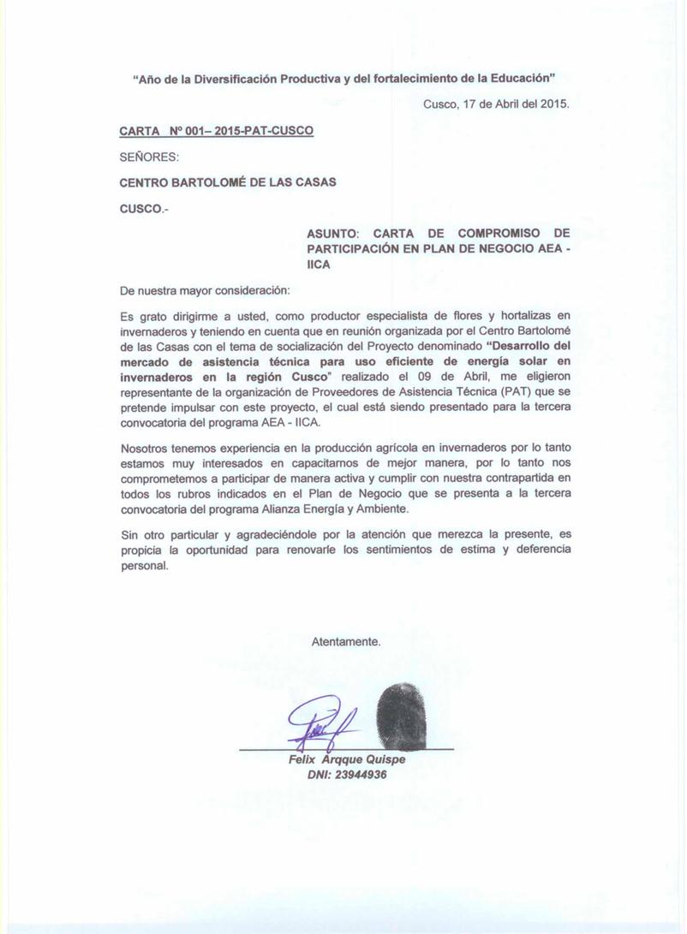

**ANEXO 10: CARTAS DE INTENCIÓN DE COMPRA DE RECICLADORES DE PLÁSTICO**

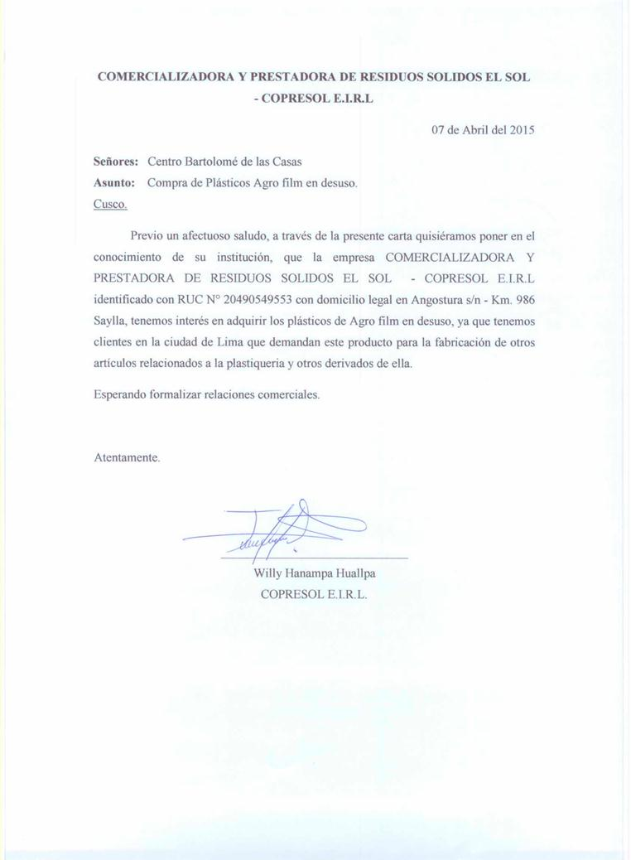

**ANEXO 11: SONDEO DEL MERCADO DE FLORES EN CUSCO**

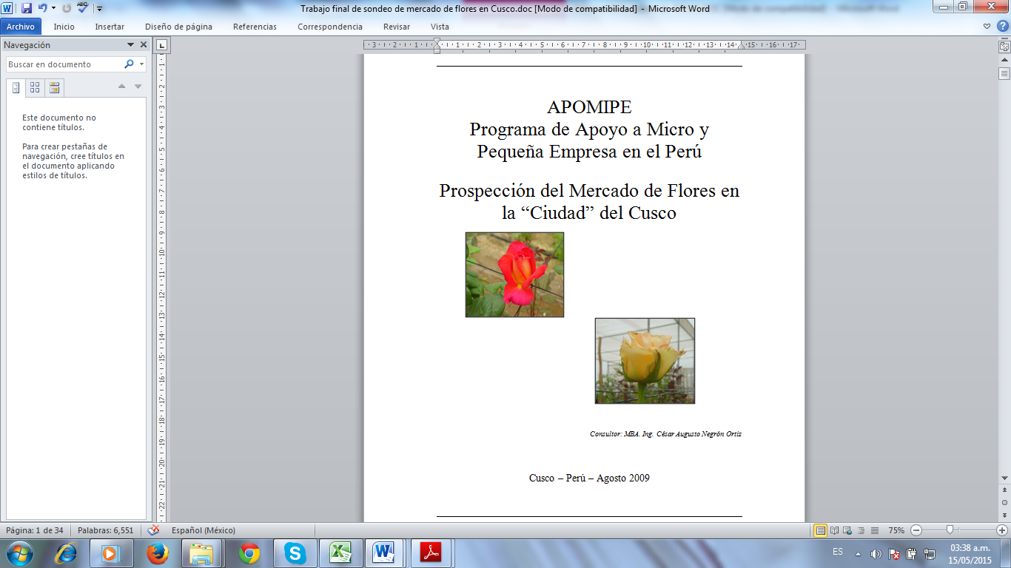

**ANEXO 12: PLAN DE NEGOCIOS CON SONDEO DE MERCADO DE HORTALIZAS EN CUSCO**

